TUP: Arquitectura y Sistemas Operativos

Actividad Práctica Complementaria 2: Archivos y Directorios

Linux

1. Listar los directorios de sistema

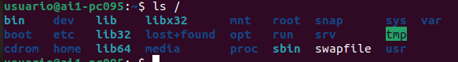
2. Que contiene el directorio home

Contiene los directorios personales de los usuarios comunes del sistema.

3. Que contiene el directorio var

Contiene archivos variables como los logs del sistema, correos y archivos temporales de impresion.

4. Donde se guardan los datos de usuario por defecto

Se guardan en /home/ para usuarios normales y en /root para el superusuario root.
5. Si conecto un pendrive a un sistema Linux, donde se monta, o en su defecto donde se
montar.

Automáticamente se monta en: /media/usuario/pendrive.

6. En que unidad de medida de almacenamiento se mide el tamaño de un archivo.

Generalmente en:
- Bytes (B)
- Kilobytes (KB)
- Megabytes (MB)
- Gigabytes (GB)

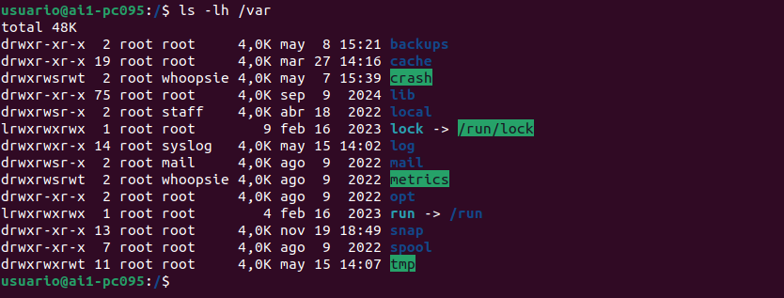
7. Como puedo ver los archivos ocultos de una carpeta. Indicar el o los comandos que
respondan la pregunta.

8. Como listar los archivos de una determinada extensión.

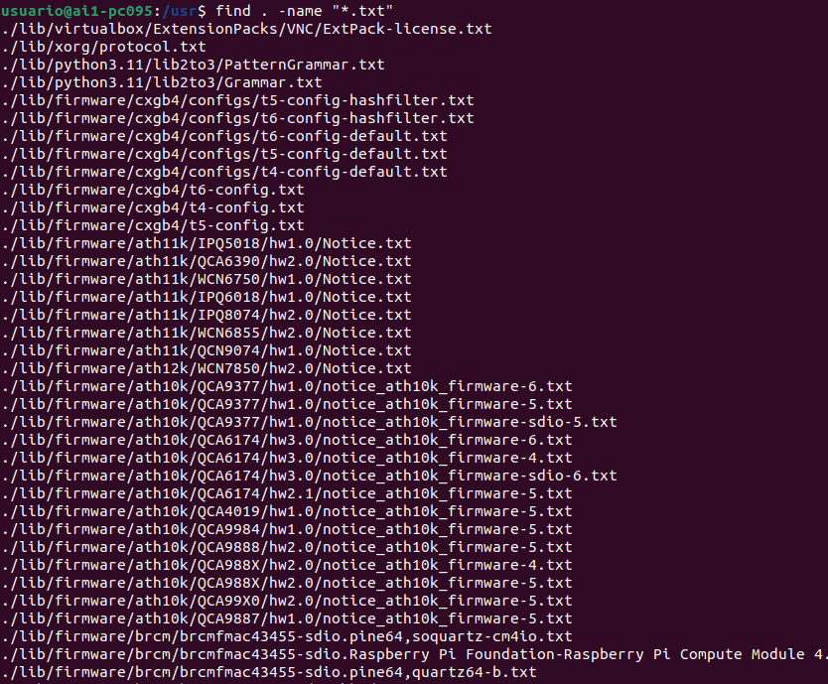

9. Ejecutar el comando ls –l y describir la información mostrada

Lo que muestra el comando ls -l son: Los permisos, la cantidad de enlaces, el propietario, grupo, el tamaño (en bytes), la fecha de modificación, y el nombre del
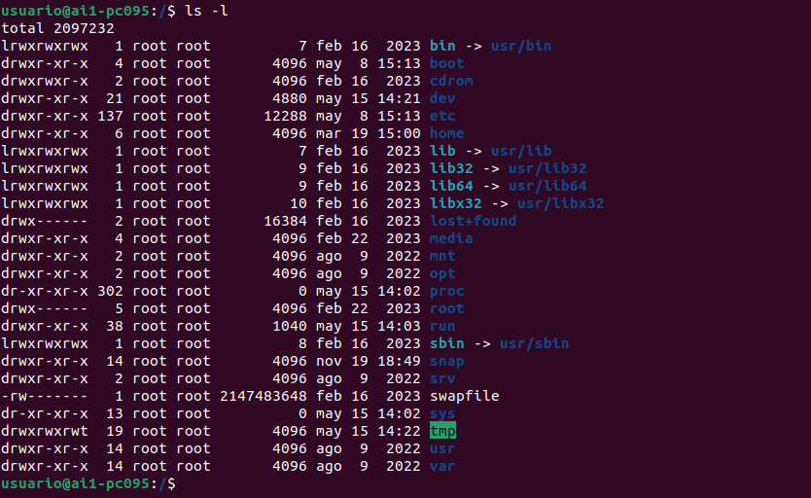
10. Cuales son tipos de archivos que el sistema operativo los reconoce como ejecutables.

-Archivos con permisos de ejecución
-Scripts
-Binarios
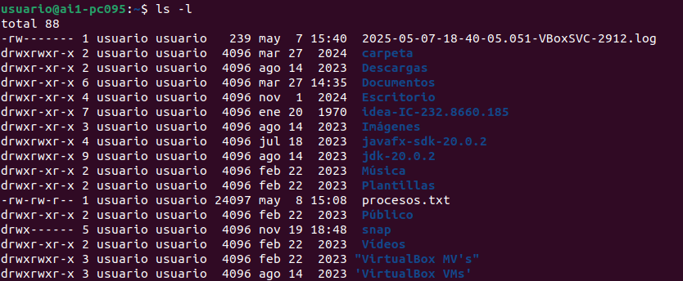

11. Se necesita crear una carpeta (directorio) dentro del home del usuario y crear dentro
del mismo un archivo con el nombre “archivoDatos.txt”. Que comando utilizo para
crearlo. El directorio a crear lo debe llamar: carpetaUsuario1.

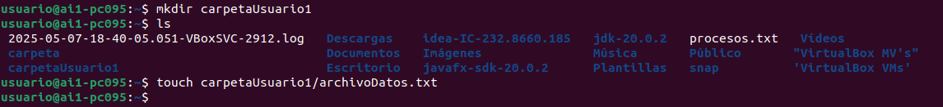
12. Con el uso de un editor de texto, por ejemplo vi, nano, vim edite el archivo del punto
11 y escriba líneas de textos variadas. Guarde el contenido y cierre el archivo. Utilice el
comando less, para visualizar el contenido. Se puede editar?.
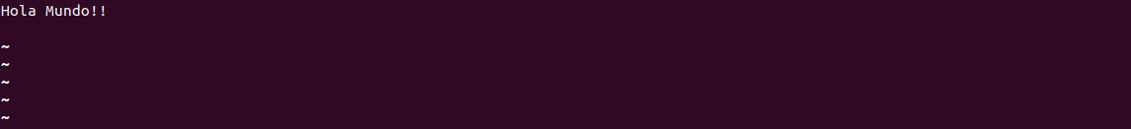
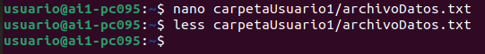

13. Indique el tamaño del archivo una vez agregadas las líneas textos del punto anterior.

14. Cree dos carpetas dentro de la carpeta carpetaUsuario1, llamada carpetaUsuario2 y
carpetaUsuario3.

15. Copie el archivo creado en el punto 11 a la carpeta carpetaUsuario2.

16. Mueva el archivo creado en el punto 11 a la carpeta carpetaUsuario3.

17. Se puede hacer la mismo que se pide en el punto 15 y 16, pero cambiando el nombre
del archivo?.

18. Como se puede borrar el archivo de la carpeta carpetaUsuario2.

19. Como se puede borrar la carpeta carpetaUsuario3 y su contenido?

20. Que podemos hacer con el comando grep.

El comando grep sirve para buscar texto dentro de archivos. Ejemplo: grep “palabra” archivo.txt

